Детские страхи. Игры и упражнения, помогающие детям справиться со страхами.
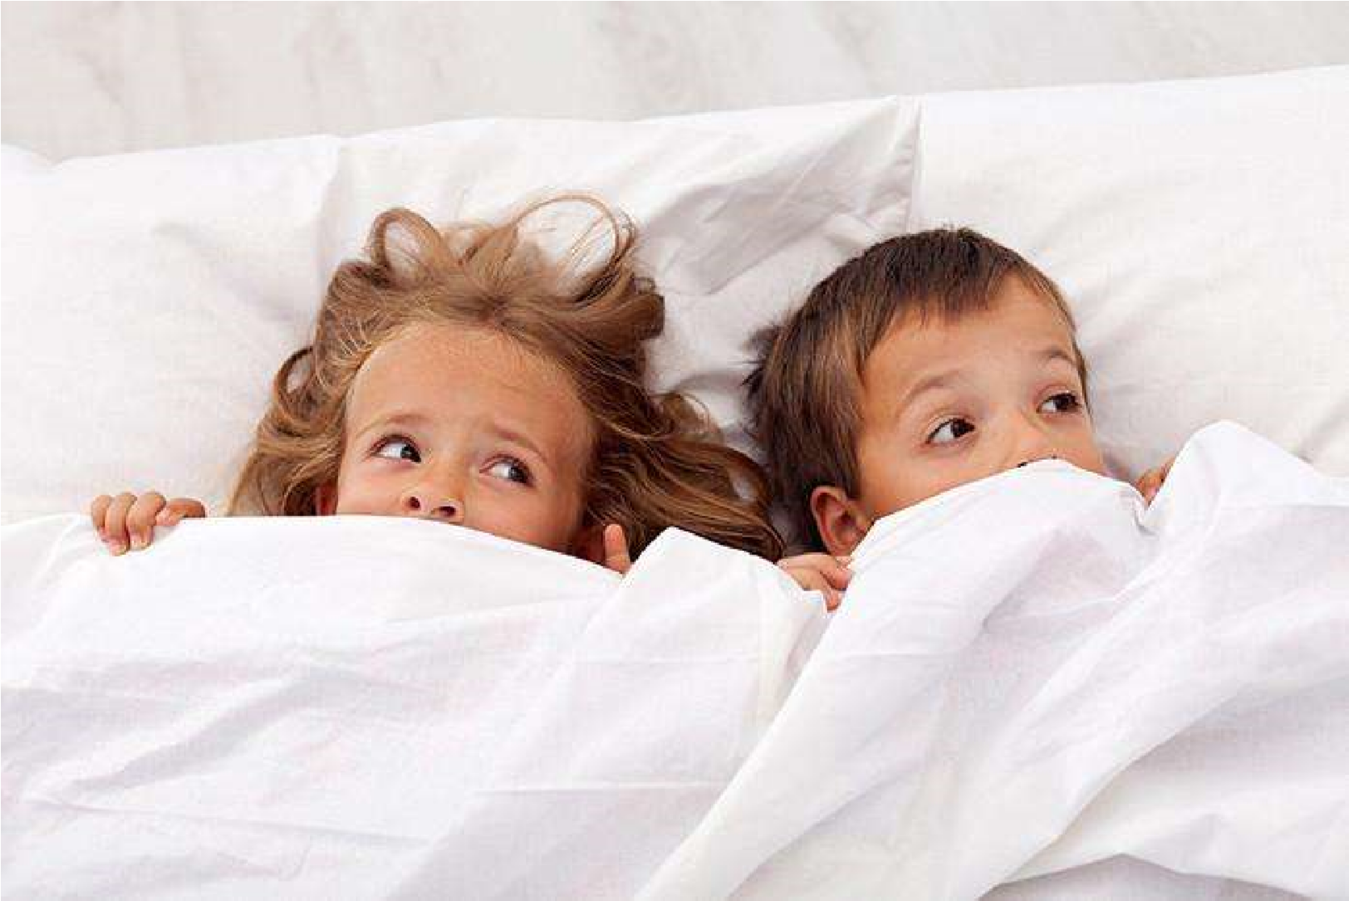

Страх-это некий сигнал, который предупреждает об угрозе.
Страх бывает полезным и вредным.
Безопасная жизнь без такой эмоции, как страх, невозможна, ведь именно она сдерживает нас от безрассудных и опасных поступков. Когда мы видим проносящиеся мимо нас машины, нам становится страшно, и это чувство останавливает нас от того, чтобы выйти на дорогу. Но у страха есть и обратная сторона, которая разрушает нас: он не позволяет совершать важные поступки и заставляет чувствовать себя дискомфортно. Бывает, что мы не можем проявить себя на работе, потому что боимся начальника. Или не можем водить машину, так как боимся аварий на дорогах.
Именно с этой негативной стороной страха нужно бороться. Но сначала давайте выясним, что может стать причиной детской страха.
Причины детских страхов

- Этапы взросления. Уже в 7 месяцев ребенок бьет тревогу из-за долгого отсутствия мамы. До 3 лет у малыша развиваются привязанность и чувство доверия к родителям. И в этом возрасте особенно сильно работают внушаемые страхи, а также страхи, вызванные неожиданностью, — резкий звук или боль от укола.
С 3 до 5 лет появляется страх темноты и одиночества. А дальше ребенок сталкивается с осознанием реальной смерти. И страх потери самого близкого человека может прочно засесть в его мыслях.
Как мы видим, у каждого детского возраста существует своя «норма» страхов.
Прожить эти этапы — естественная часть процесса взросления.
Страхи появляются и исчезают. Однако иногда они задерживаются в психике ребенка и полностью завладевают его вниманием, тем самым мешая развитию, общению со сверстниками, учебе.
- Угрозы. Не всегда страхи у детей возникают из-за возрастных особенностей. Иногда их причины кроются в родительских реакциях.
Мы не всегда умеем договариваться с детьми. Нам проще говорить угрозами, потому что так легче и быстрее добиваться результата. Например, «Не доешь кашу — позову Бабу-ягу!», «Не будешь слушаться — отдам тебя чужой тете!».
Мы этого не замечаем, но такие «смешные» угрозы лишают ребенка чувства безопасности и спокойствия.
В результате семья перестает быть крепостью, а дети теряют психическую устойчивость.
- Семейная обстановка. Скандалы и выяснения отношений ведут к формированию чувства тревоги и мнительного характера. В результате при любом внешнем раздражителе у мнительного ребенка может сформироваться глубокий страх.
- Родительские страхи. Иногда мамы и папы проецируют свои страхи и опасения на своих детей.
Благодаря родителям малыш узнает, чего стоит бояться, а чего нет. Например, ваш ребенок может так и не научиться плавать, если вы сами боитесь воды или выражаете сомнения или неуверенность в этом действии.

Почему страхи могут быть вредными
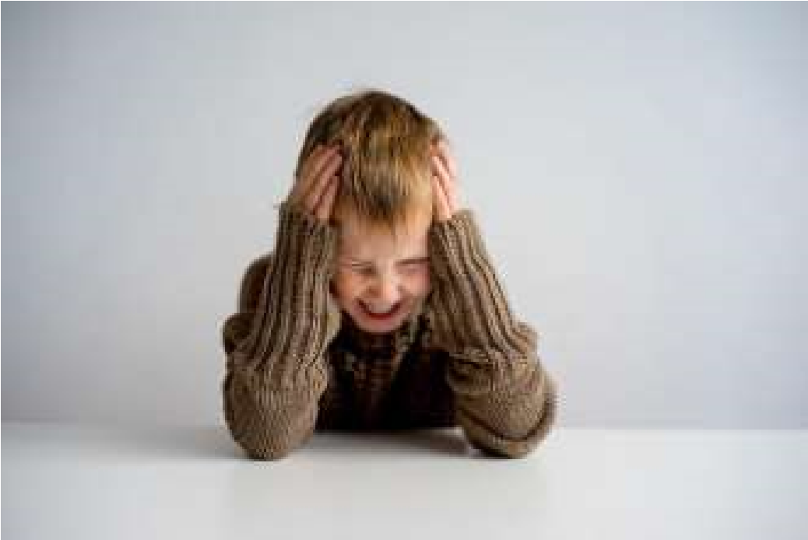

Физиологически страх проявляется выработкой гормона адреналина, который усиливает сердцебиение и вызывает сужение сосудов. Все это позволяет моментально среагировать на опасность и стать на время быстрее и сильнее, чтобы справиться с опасностью. Это полезный страх.
Однако дети часто прячут свои страхи не только от сверстников, но и от взрослых, мнение которых важно для него. А что бывает, если человек не прорабатывает свой страх, а скрывает его?
В организме происходит продолжительная выработка адреналина, которая ускоряет белковый обмен.
Это приводит к усталости и истощению — как физическому, так и эмоциональному.
Головной мозг расходует слишком много энергии на бессмысленную деятельность — постоянное переживание этих страхов. Это вредный страх.

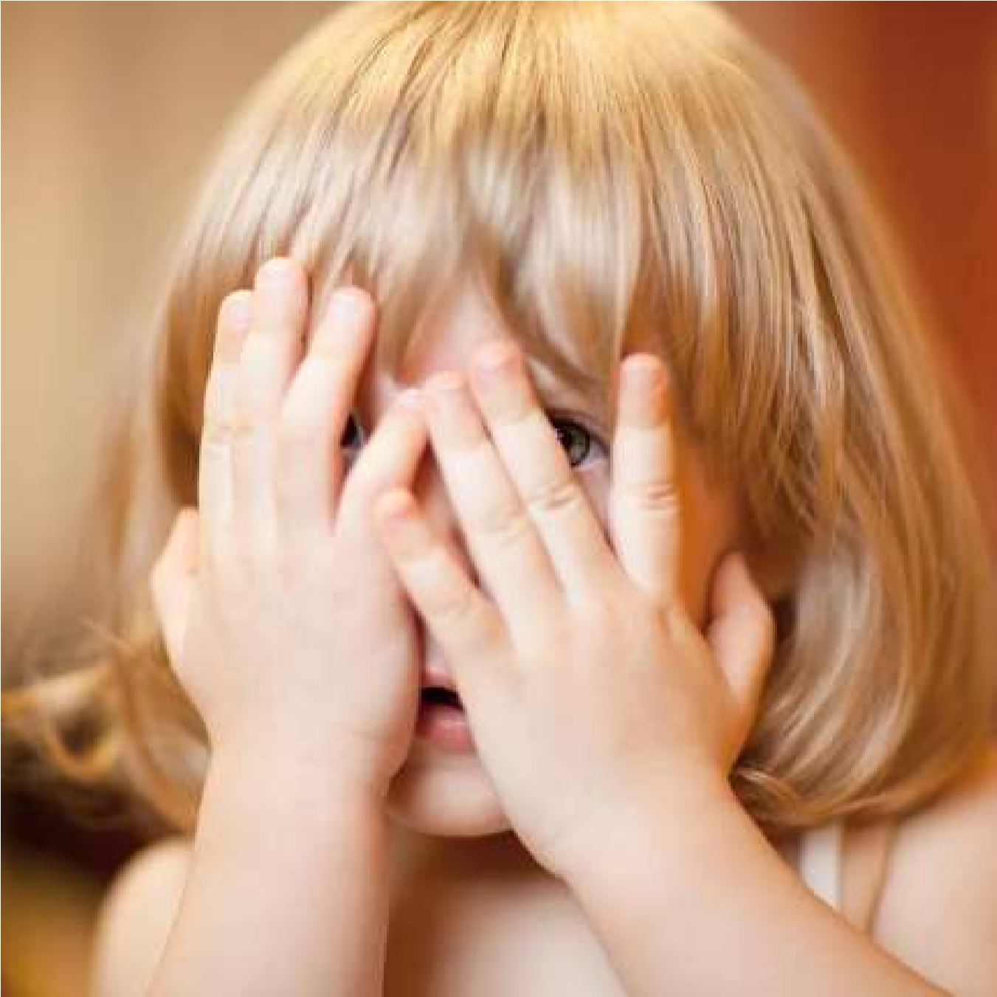
Как помочь ребенку справиться со страхами

Пусть дети понимают, что бояться-это нормально, что ничего стыдного в этих эмоциях нет. Однако нездоровые страхи надо обязательно прорабатывать. Вот несколько советов, как делать это правильно.
- Проявите понимание. Важно показывать ребенку, что мы понимаем его переживания и готовы всегда прийти на помощь.
Доверительный разговор и честный рассказ о том, как мы сами побороли свои страхи, поможет ребенку понять, что его ситуация не безвыходная. Личный пример родителей позволяет ему почувствовать себя в безопасности, осознать, что он не одинок в своих чувствах.
- Поделитесь своим опытом. Расскажите малышу, что вы когда-то сами были маленьким ребенком и сталкивались со страхами, которые в итоге преодолели и стали храбрыми.
Здорово, если таким рассказчиком выступит папа, как олицетворение силы и мужества.
- Примите страх ребенка. Ребенок имеет право бояться чего угодно, даже если это не соответствует нашим взрослым ожиданиям. Это могут быть и фантазийные страхи.
Привычная манера успокоения «Ну что за глупости! Тут нечего бояться» обесценивает детский страх и подрывает доверие ребенка к вам.
Все, что необходимо сделать, — это искренне принять эмоции малыша и поверить, что ему сейчас действительно невыносимо страшно!
Даже если причина его страха — маленькая гусеница на тротуаре или монстр, живущий в темном углу комнаты.
- Меняйте установки. Дети часто боятся выдуманных образов, которые возникают у них из-за невозможности объяснить себе что-то новое и непонятное.
Так, громкий лай одной собаки может сформировать страх перед всеми собаками мира.
Чтобы помочь ребенку справиться с такой фобией, нужно постепенно менять сложившийся образ на позитивный.
Например, показывать добрые и смешные мультфильмы про собак, познакомить малыша с милым маленьким щенком, рассказать, какими преданными и добрыми по своей природе могут быть собаки. И со временем у ребенка произойдет замена негативного образа на позитивный.
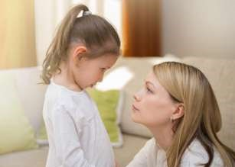

- Нарисуйте страх вместе с малышом. На бумаге отображаются все те пугающие образы, которые малыш зачастую не может осознать и сформулировать словами.
Попросите его нарисовать свой страх. Кто это? Монстр? Страшное животное? Или отрицательный герой? А потом предложите сделать его веселее — пририсуйте страшному монстру смешную рожицу или забавные усы.
Дайте волю своей фантазии, сделайте страх смешным!
Такие метаморфозы помогают детям взглянуть на ситуацию с разных сторон.
- Придумывайте сказки. Представьте с ребенком ситуацию, в которой его страх стал реальностью и найдите способы выхода из нее.
Главным героем сказки может стать сам малыш, который смело преодолевает препятствия, сражается со злобными монстрами, побеждает их и вступает с ними в диалог. А иногда даже становится их другом!
Другой вариант — добавить в сказку волшебного персонажа. Это может быть герой мультика, который помогает малышу справиться с любыми страхами на его пути.
- Делайте игрушки спутниками ребенка. Игрушка — верный друг, который поможет преодолеть страх темноты, врачей или сверстников.
Игрушка поможет малышу не чувствовать себя одиноким и беззащитным в сложных или просто новых условиях.
Пусть любимая игрушка станет бесстрашным спутником вашего ребенка.
- Определите страх в теле ребенка. Эмоции живут не только в нашей голове, они всегда отзываются определенными ощущениями в теле. Например, от счастья у нас может сводить скулы или щемить сердце. От тревоги сосет под ложечкой или трясутся руки.
Попросите ребенка показать, в каком месте у него сейчас находится страх. Затем попросите его дышать ровно и чувствовать, как успокаиваются его напряженные части тела.
Обнимите малыша, дайте ему ощутить физически, как вы его оберегаете.
Тактильный контакт — это самое эффективное средство, которое способно снять напряжение во время тревоги. К тому же оно всегда «под рукой».
- Используйте ритуалы. Одним из самых частых страхов, которые возникают у детей в возрасте 3 лет, является страх темноты. Малыша пугает не только то, что он перестает видеть близких людей и окружающую обстановку. Ему кажется, что весь мир исчезает!
Чтобы справиться с этим страхом, создайте свой собственный ритуал засыпания.
Например, прочитайте книжку, обнимите своего малыша, укройте его одеялом, поцелуйте, пожелайте доброй ночи и выйдите из комнаты. Это позволит малышу создать красивый сказочный образ ночи и отвлечься от страха темноты.
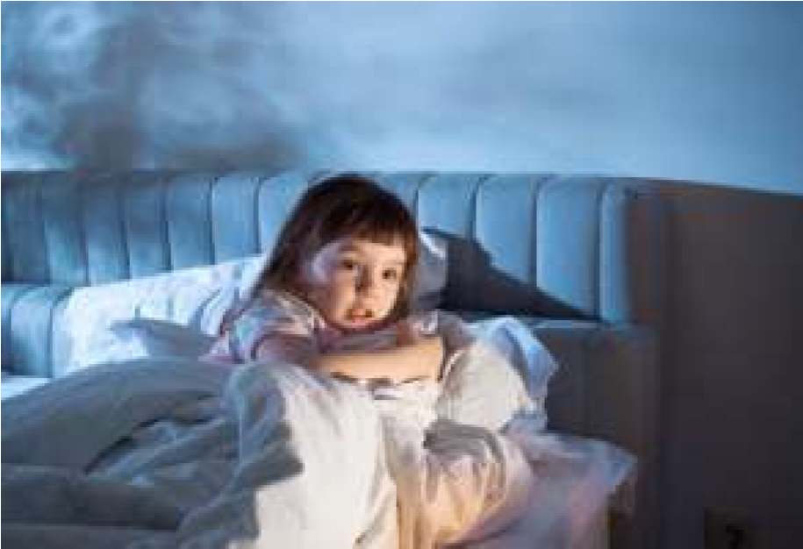

- Включайте правильные мультфильмы. Просмотр мультиков также поможет в борьбе со страхами, ведь сказочные герои пробираются через темные леса и преодолевают разные страшные препятствия.
Главное — подобрать мультфильмы в соответствии с возрастом ребенка.
Прочтение пугающих сказок тоже полезно, так как они дают опыт переживания страхов. Ребенок в своем воображении рисует картины, которые наиболее просты для его понимания. Однако страшные мультфильмы лучше не включать, поскольку они предлагают уже готовые образы, к которым малыш может быть не готов. И тем более нельзя давать смотреть детям взрослые фильмы.
- Дайте понять разницу реальных и нереальных страхов. Поиграйте с ребенком в игру на различие настоящих страхов и фантастических. Важно, чтобы он понял, что придуманный страх всегда можно остановить: закрыть книгу, выключить компьютер, проснуться или просто поменять игру во время таких праздников, как Хеллоуин.
- Сделайте оберег от страха. Оберег нужен для того, чтобы оберегать человека от опасности.
Предложите ребенку сделать такой талисман своими руками.
Например, из фольги от шоколадки, скомкав ее в шарик и продев через него нитку. Такой талисман можно повесить рядом с кроваткой или носить в виде браслета или кулона по особым случаям.
- Станьте настоящими укротителями страха. Соберите все вышеперечисленные способы борьбы со страхами, добавьте свои, вооружитесь фонариком и отправляйтесь с ребенком в поход в место, которое ему кажется страшным. Можно надеть нарисованные своими руками маски и сочинить храбрилку.
А в конце этого путешествия обязательно вручите медаль за храбрость!

